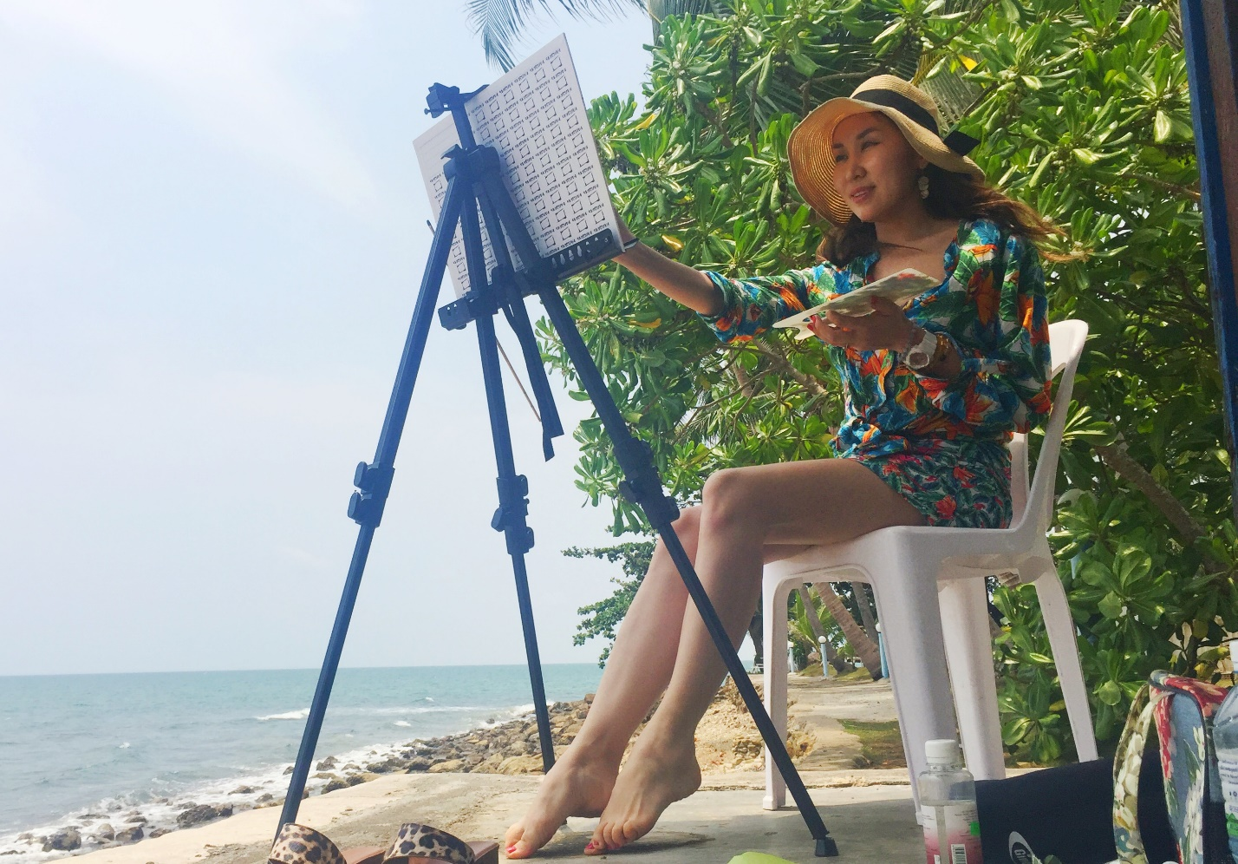

**Мира Аргунова: Живопись – не для слабаков**

[30.08.2018](https://ysia.ru/mira-argunova-zhivopis-ne-dlya-slabakov/)

[**Вероника Аммосова**](https://ysia.ru/author/ammosova/)

**[vc_row][vc_column width=»1/6″][/vc_column][vc_column width=»2/3″][vc_column_text]Учитель английского по образованию Мира Аргунова поступила на второе высшее по живописи, когда поняла, что это – её предназначение. О портретах известных культурных деятелей, работе над собой и мистических происшествиях во время написания картин Мира рассказала ЯСИА.**

**Какие работы представлены на выставке «Сияние Азии»?**

За последний год у меня набралось 160 работ, но вместе с галереей для выставки мы отобрали 105 картин. Это своеобразный творческий итог за два года обучения — рисую я с детства, но профессионально начала заниматься этим в АГИКИ, когда поступила на направление «Станковая живопись». Вообще, персональная выставка в арт-галерее «Yргэл» была моей мечтой с детства.

Сейчас я уже на третьем курсе, осталось учиться ещё четыре года. Что касается работ, то пейзажи — это виды тех мест, куда меня заносила судьба, много Азии, которая сияет и вызывает восторг. Я показываю то, что приносит мне радость, я хочу поделиться этим со своим зрителем. Считаю, что в жизни много негатива, боли и скорби, не хочу представлять это в своём творчестве. Хочу зарядить и поделиться улыбкой.

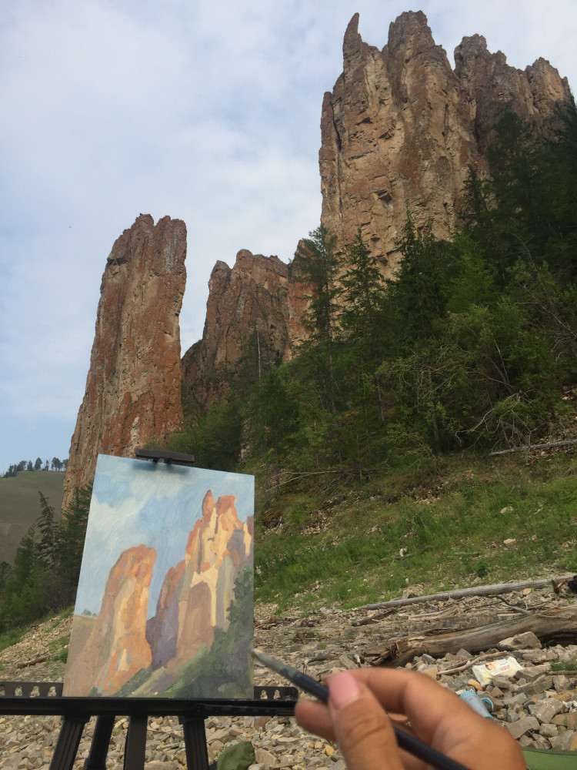Ленские столбы

**Работ в каком жанре у Вас больше – портретов, пейзажей или натюрмортов?**

У меня нет определенного любимого жанра, стараюсь писать разное и пробовать себя во всём. Но мой главный творческий принцип – писать картины исключительно с натуры. Не пишу с фотографии и легко могу распознать портрет, который сделан не с модели. Обычно пишу портрет за 25-35 часов в течение нескольких сеансов.

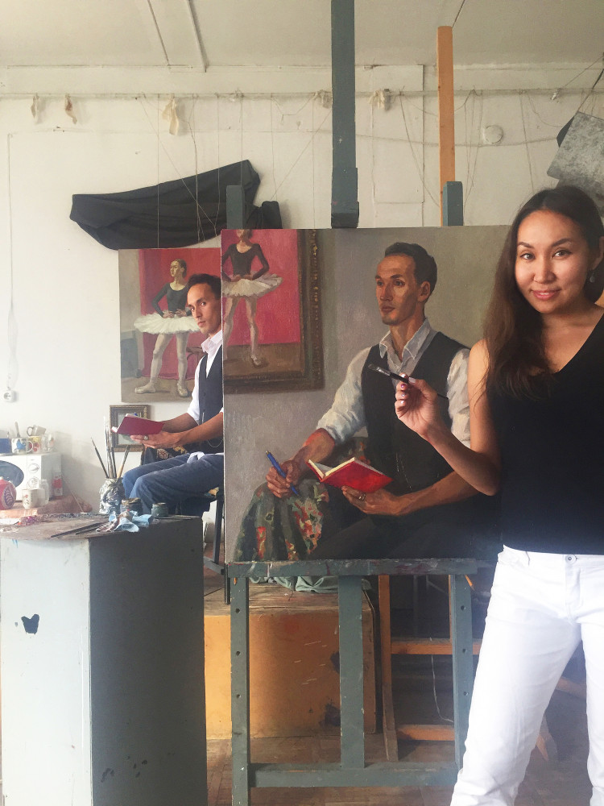В процессе написания портрета режиссёра Егора Пенькова

Что касается пейзажей, то я могу пожертвовать своим комфортом ради удачной композиции. Поменяла три этюдника за год, потому что они не выдерживают условий, в которых я работаю. Я писала виды с горы высотой 2,7 километра над уровнем моря, при +10 градусах, в жару свыше +35 градусов, стоя в море во время прибоя. Пусть будет тяжело, но композиция должна быть идеальной. Если нужна хорошая точка обзора, я могу стоять на крутом склоне горы. Если кто-то говорит, что это слишком сложно, то лучше ему не идти в живопись. Серьёзная живопись не для слабаков. Художники не сидят в берете и с бантом, писать картины – это как участвовать в жестком марафоне, в котором ты должен быть готов работать в любых условиях.

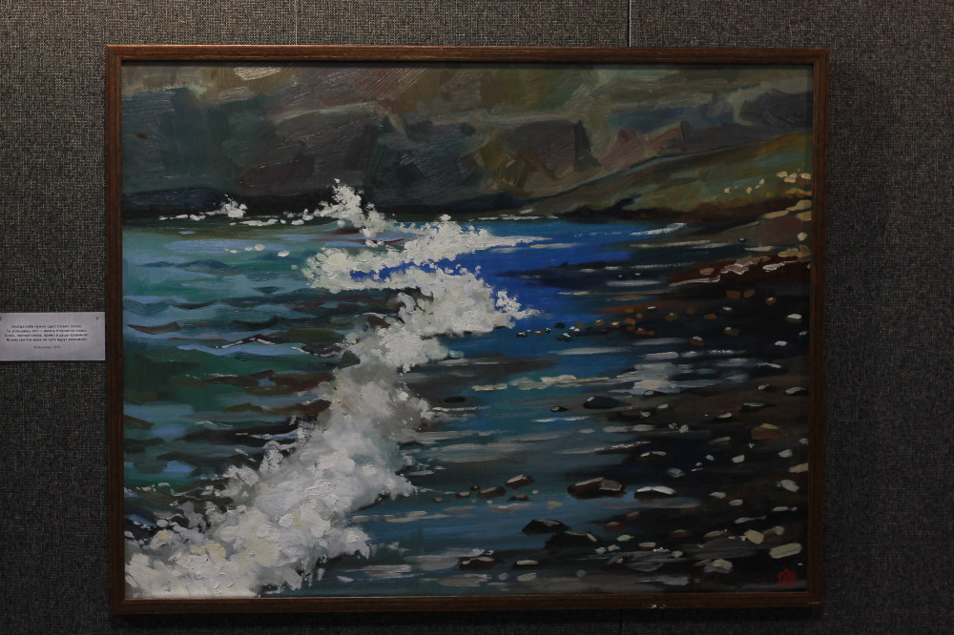Этот прибой Мира рисовала прямо в воде

Возможно, покажется странным, но самый трудный жанр для меня – натюрморт. Работая, я показываю максимум того, на что я способна: поверхность вещей, их фактуру. Сложность натюрморта в созерцательной части, в нём почти нет содержания: смотря на картину, человек должен наслаждаться формой и цветом, полностью расслабиться.

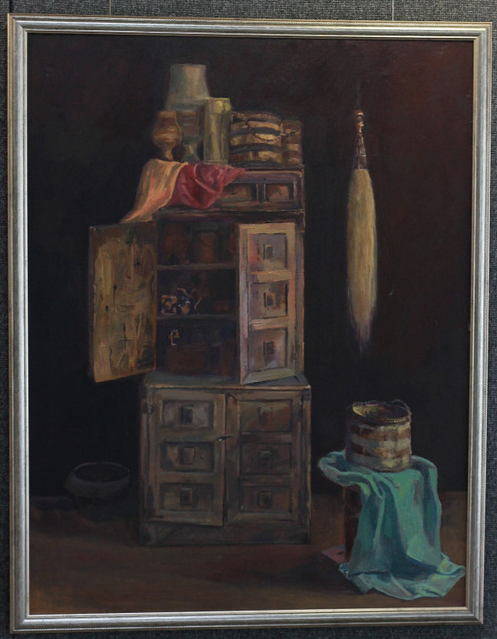Натюрморт, по словам Миры, наиболее сложный для неё жанр

Во время работы мне часто помогают разные мистические события. Однажды я писала природу у реки. Увидела, что приближается дождь, хотела поторопиться, но пока я не закончила работу, ни одной капли не упало. Также будто по моему желанию в композиции появлялись животные и распускались цветы, стоило только подумать, что их на картине не хватает. Но самый символический знак – ворон, который начал прилетать к моему дому на день рождения. Считается, что эта птица – талисман всех художников.

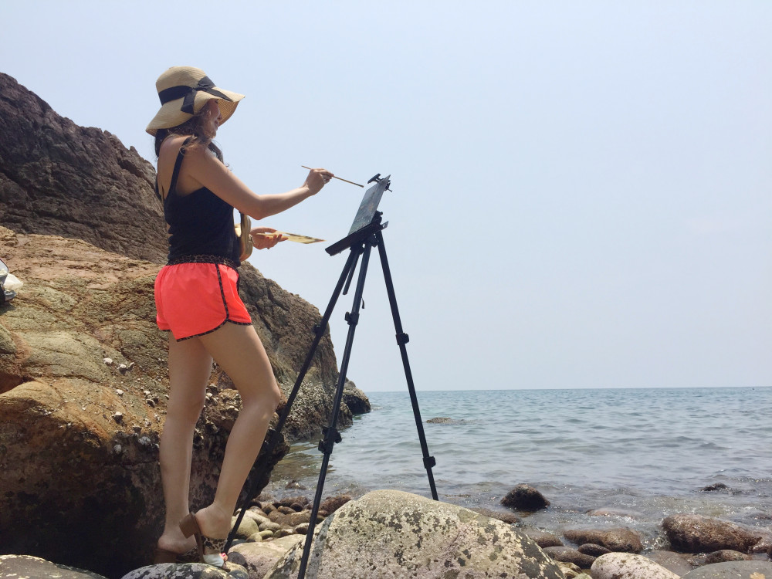Ради красивого вида Мира готова пожертвовать комфортом

**По первой специальности вы – учитель английского языка. Почему вы не стали художником сразу?**

Меня отговорили родные, убедив, что на художника я буду учиться с утра до вечера, что краски ужасно пахнут. Тогда я согласилась с ними. Как оказалось, они не обманывали. Иногда я работаю по 12 часов, да и краски с растворителем имеют неприятный запах, но когда ты любишь своё дело, это воспринимается иначе.

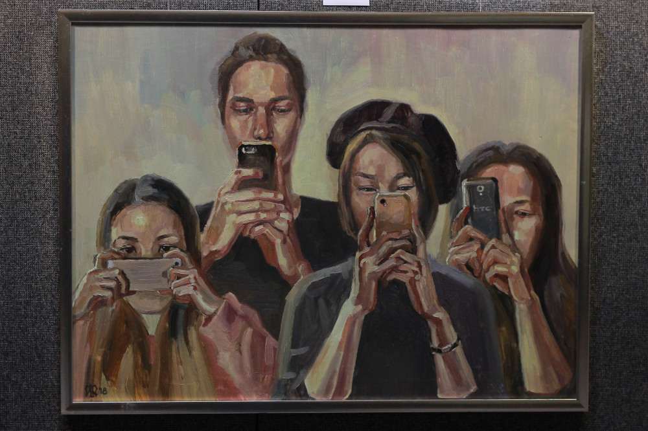Картина «Мы вместе. Мы — онлайн»

Как-то встретилась со своим учителем из художественной школы. Он удивился моему выбору профессии учителя. Но я не жалею и об этом опыте. Я верю в судьбу, этот сложный, непрямой путь дал мне больше осознания, что я пришла в живопись не случайно. Благодарю своего преподавателя **Марианну Лукину** за то, что она научила меня сознательно относится к таким понятиям, как композиция, тон, рисунок.

**Вы рисуете с детства, были самоучкой. Как на ваше творчество повлияли академические занятия по живописи?**

Вопрос, вызывающий споры, – лучше писать, как хочется самому или по всем канонам академической живописи. Кто-то говорит, что самоучки рисуют свежо, а некоторые, наоборот, считают единственным способом стать художником — учебу в академии. О русском художнике **Исааке Левитане** пишут, что он мог заплакать от красоты природы. Я же чувствовала боль от того, что я не умела рисовать, запечатлеть тот момент, который вижу. Так что на мой взгляд, художественное образование ограняет талант художника и не портит его творчество. Мне оно только помогло!

**Как вы планируете развивать своё творчество?**

Чтобы отточить свои навыки, я рисую практически каждый день в формате «speed-painting», чтобы писать картины быстрее и качественнее. В этом году, наверное, было всего дней 20, когда я не прикасалась к холсту. Это позволяет укрепить связь между глазами, мозгом и рукой, чтобы точнее передавать увиденный кадр на картину. Будь ты самым талантливым художником, тебе все равно нужны ежедневные занятия.

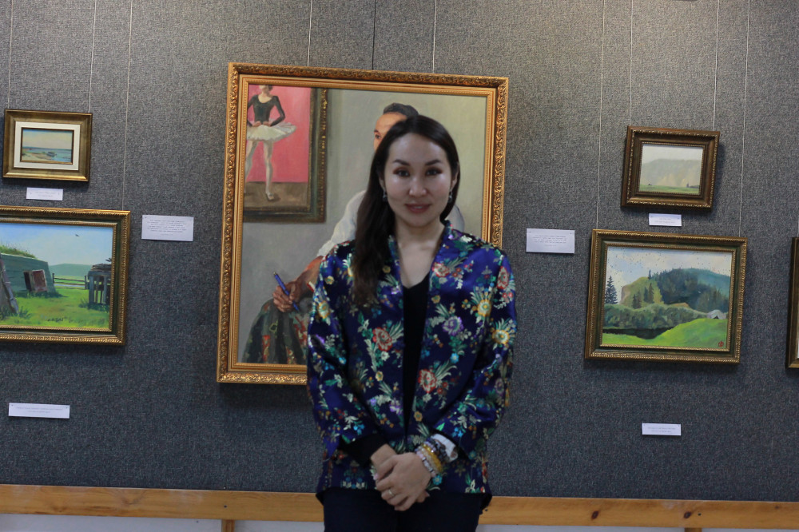В арт-галерее «Ургэл»

Если мыслить глобально, то искусство, по моему мнению, должно запечатлеть историю для наших потомков. Поэтому я выбрала масляную живопись. Хочу изобразить портреты наших талантливых ровесников, чтобы эти картины могли посмотреть люди через 100, 300 лет и понять их. Я написала портрет своего преподавателя **Марианны Лукиной**, режиссёра **Егора Пенькова**, поэта и артиста **Егора Васильева-Джиду,**певицу и поэтессу **Надежду Варламову.**. Каждый из них – профессионал в своём деле, талант этих людей восхищает меня. Их портреты станут началом моего проекта «Живое достояние республики», он будет продолжаться так долго, пока я буду в живописи.

**Зарабатываете ли Вы на своём творчестве?**

Были желающие приобрести мои картины, но я им отказывала. Если бы я начала их продавать, возможно, мне нечего было бы выставлять. А после выставки, если кто-то захочет ухаживать за картиной, я не против того, чтобы её можно было приобрести. Я не думаю, понравится моя работа кому-то или нет. Просто надеюсь, что картина найдет своего зрителя. Если начинать подстраиваться под чьи-то вкусы, ты потеряешь часть себя. Поэтому я не ставлю задачу все продать. Если никто не купит картины – хорошо, они останутся в моей коллекции и для следующих выставок.

[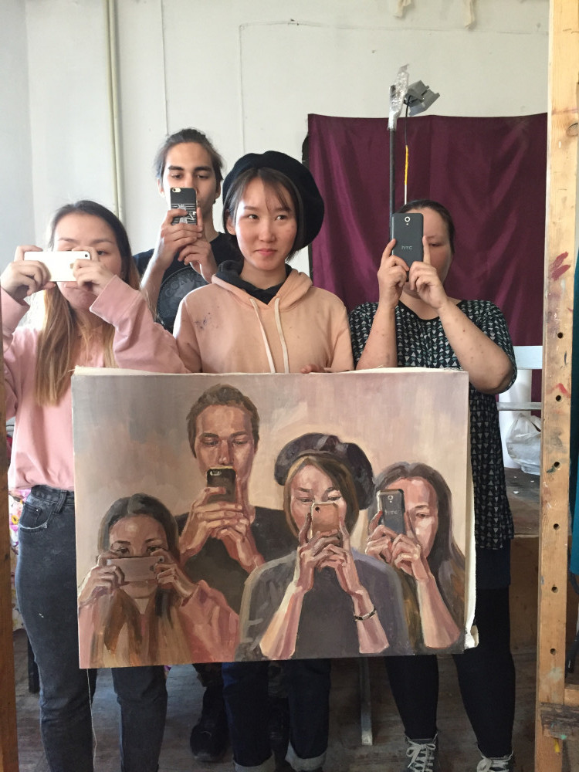](https://ysia.ru/mira-argunova-zhivopis-ne-dlya-slabakov/img_0083-2/)

Картина и модели

[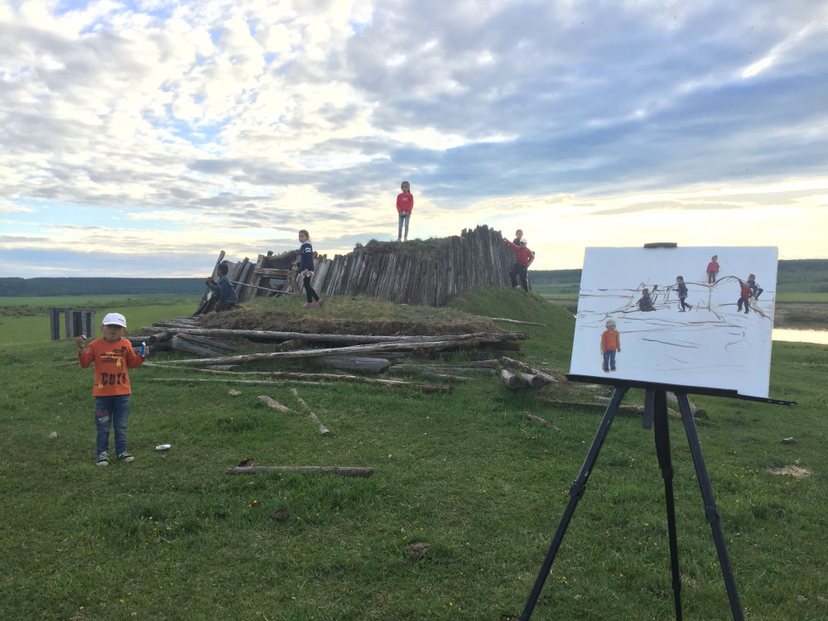](https://ysia.ru/mira-argunova-zhivopis-ne-dlya-slabakov/img_1127-4/)

Дети с удовольствием согласились позировать художнику

[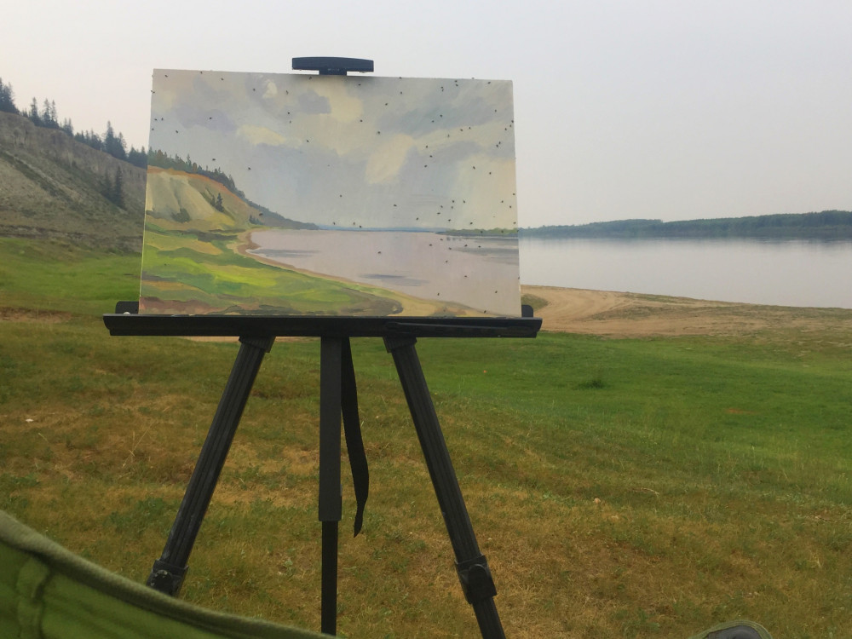](https://ysia.ru/mira-argunova-zhivopis-ne-dlya-slabakov/xjaje8666/)

Картина с натуры

Деньги не мешают искусству, они дают возможности и свободу выбора. Если бы у меня была возможность, то я бы поехала, к примеру, на север. Я знаю, что там красивые виды, но на данный момент не могу себе позволить себе поездку в эти края.

Другой момент, когда человек работает только для того, чтобы заработать. Ты вынужден подстраиваться под заказы. Также есть такое понятие, как лубочная живопись. Это, к примеру, когда просят нарисовать рассвет солнца, цветущие сардааны и перед ними чорон. Как можно представить, что кто-то в три утра будет пить кумыс? (смеётся) Это неестественно. Ещё один вид заказов – рисовать с фото. Лучше всего распечатать понравившийся снимок и повесить на стену, смысла перерисовывать его я не вижу.

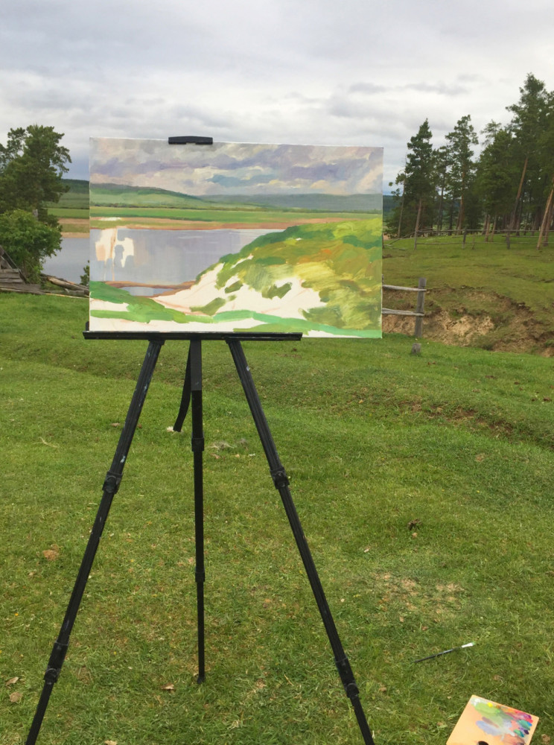Творческий принцип Миры — писать всегда с натуры

**С какими сложностями может столкнуться молодой художник?**

На моем примере, есть две вещи, которые мне пока мешают реализовывать все свои проекты. Первое – отсутствие мастерской. Дома работать невозможно, нужно больше пространства и возможность проветривать помещение. Пишу картины в учебной мастерской, где нас 12 человек. Неудобно, что я храню там свои картины и занимаю общее место.

Второе – сложности с перевозкой. Например, мне писал музей из Хандыги — им хотелось бы провести мою выставку. Но картины – хрупки, их просто так в багажнике не привезёшь. Организация перевозок помогла бы многим людям увидеть мои картины. Если бы кто-то мог мне в этих вопросах помочь, было бы здорово.

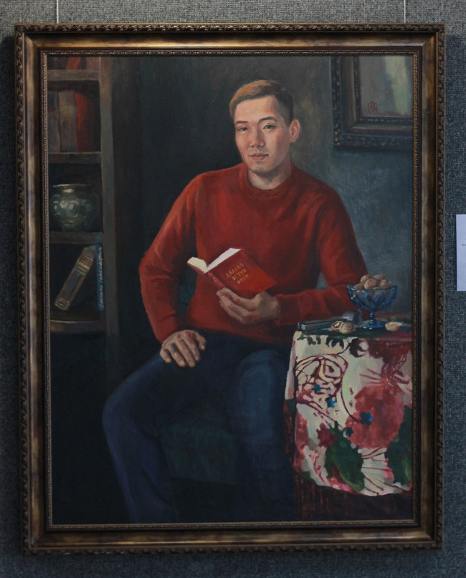Портрет Егора Васильева-Джиды

**Изменился ли ваш характер, ваша жизнь с приходом в живопись?**

Хороший вопрос. Думаю, я стала счастливее, ведь раньше я была рыдающим Левитаном (смеётся). Две мои мечты – стать художником и открыть выставку именно в арт-галерее «Ургэл» – сбылись. Считаю, что если ты что-то умеешь, ты должен этим заниматься. Я давно высматривала красивые кадры, но не знала, как это передать. Это как забыть слова любимой песни. Теперь есть ощущение, что свою песню я могу спеть, и спою ее — хорошо.

[/vc_column_text][/vc_column][vc_column width=»1/6″][/vc_column][/vc_row]